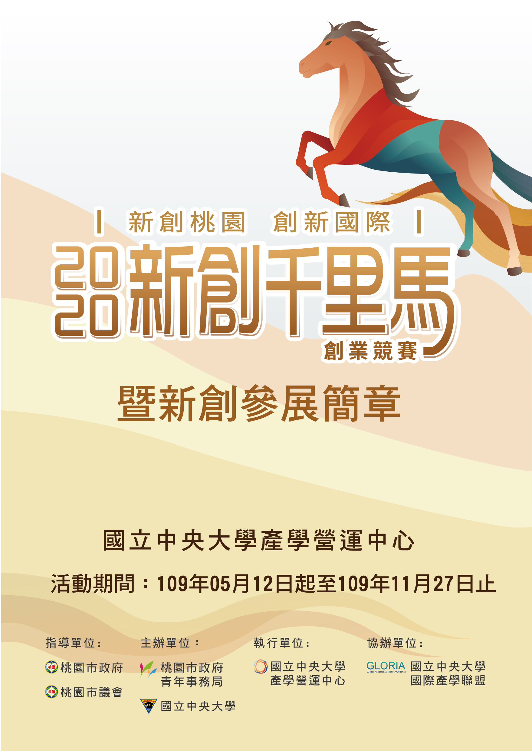

目 錄
壹、活動名稱 1
貳、活動緣由 1
參、辦理單位 1
肆、活動時程 1
伍、競賽類別與資格 2
陸、競賽選拔流程 5
柒、競賽評選方式 8
捌、優勝團隊獎金及新創展覽 9
玖、新創輔導資源 11
拾、參賽注意事項 12
拾壹、連絡方式 13
拾貳、附件 14

壹、活動名稱
2020新創千里馬創業競賽暨新創參展(以下簡稱本活動)。

貳、活動緣由
繼2019年「新創千里馬創業競賽」，基於延續桃園創新創業能量，打造最佳的創業發展平台，以物聯網、AR/VR/MR(簡稱XR)、人工智慧、資通訊、數位服務或智慧機器人等新創產業為主題，營造創新氛圍、帶動創業精神，並協助新創團隊前進國內外市場，透過網站、社群、政府平台、媒體及說明會，廣招全國新創團隊與公司參加競賽，辦理宣傳「新創千里馬創業競賽」，齊聚全國各地熱血的青年創業團隊，盡情揮灑創新創意的點子，以Demo-Pitch等方式選拔具潛力的優勝新創團隊，成為培育其前進國內外市場、新創展覽或進行創投媒合等種子，並持續協助其發芽、成長及茁壯，作為桃園地區新創產業的發展基石，以及深化國內外新創資源鏈結。

參、辦理單位
指導單位：桃園市政府、桃園市議會
主辦單位：桃園市政府青年事務局、國立中央大學
執行單位：國立中央大學產學營運中心
協辦單位：國立中央大學國際產學聯盟

肆、活動時程
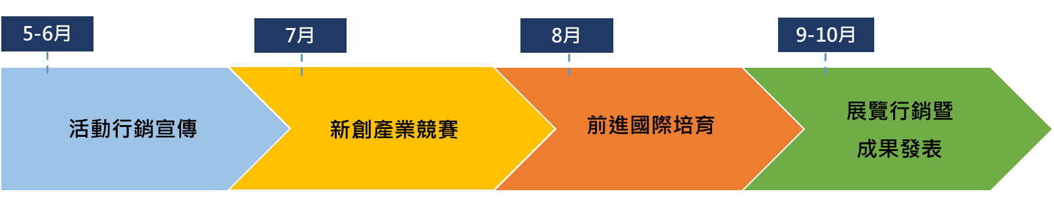
本活動執行期間自109年5月12日起至109年11月27日止。本活動規劃如下：
備註：因新型冠狀病毒疫情變化不可預期，主辦單位保有最終修改、變更、活動解釋及取消本活動內容之權利。

伍、競賽類別與資格
2020「新創千里馬創業競賽」分三大類別：創意式電梯簡報、創新式新創團隊與主題式新創公司。創意式電梯簡報不分組統一評比，領域不限；創新式新創團隊包含科技創新組、商業服務組二個組別；主題式新創公司不分組統一評比，領域以物聯網、AR/VR/MR(簡稱XR)、人工智慧、智慧機器人、智慧裝置、生技智慧醫療為限。
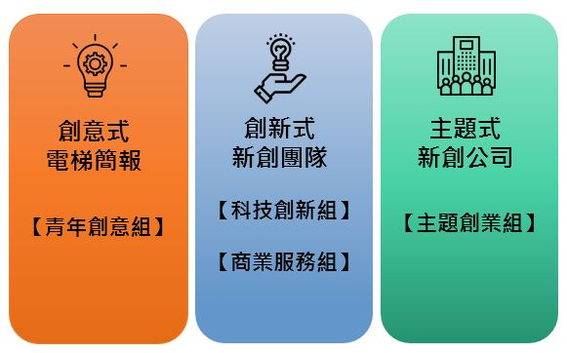
競賽類別 | 競賽組別 |  | 徵案內容 | 參賽資格
創意式  電梯簡報 | 青年創意組 |  | 鼓勵青年創新創業風潮，以60秒短片提出完整創業構想，吸引評審目光，期許勇於踏出創意第一步，實踐創業構想。 | - 團隊成員年齡須為18歲(含)以上至35歲(含)以下青年。  - 每團隊人數限定2至5人，恕不接受個人報名。  - 108年12月31日前曾參加全國性、跨校性創業競賽獲獎者，該得獎作品不得再次參加本競賽。  跨組資格  - 參加本類組如符合「創新式新創團隊」及「主題式新創公司」資格，可同時報名參加，惟同時獲獎時，以獎金高者為獲獎獎項。
創新式  新創團隊 | 科技創新組 |  | 運用新知識和新技術，採用新的生產方式和創新的經營模式，促成消費者新的使用體驗，進而提高產品價值，以提升市場競爭力。 | - 新創團隊擇一創業組別進行報名，每團隊人數限定2至5人，恕不接受個人報名。  - 組長需為全國大專院校在學生或五年內之畢業生(即104至108學年度)。  - 報名參賽團隊應指派成員至少2人全程參與本競賽。  - 108年12月31日前曾參加全國性、跨校性創業競賽獲獎者，該得獎作品不得再次參加本競賽。  跨組資格  - 參加本類組如符合「創意式電梯簡報」資格，可同時報名，惟同時獲獎時，以獎金高者為獲獎獎項。  - 本類組不得同時報名「主題式新創公司」類組。
 | 商業服務組 |  | 針對現今產業的需求或發展的缺口，將「產品」、「通路」與「市場」三方面進行創意整合設計，如創新經營模式、新行銷模式、新服務商品、商業服務流程再造之創新；或以文化內容為核心，探訪具市場性的文化素材，透過創意設計，進一步開發傳承多元文化之創意產品，如平面設計、多媒體、商品包裝與產品設計等。
主題式  新創公司 | 主題創業組 | - 物聯網：含雲端運用、大數據運用、軟硬整合等。  - AR/VR/MR(簡稱XR):虛擬現實交錯融合技術等。  - AI人工智慧：視覺與語音辨識、智慧型代理人、機器人應用等。  - 智慧機器人：智慧機械手臂等。  - 智慧裝置：含穿戴裝置、智慧家庭等。  - 生技智慧醫療：醫聯網、智慧醫療等。 |  | 符合下列一般新創公司或桃園青年創業基地駐團隊條件皆可報名。  【一般新創公司】  - 民國104年1月1日(含)之後成立，並符合中小企業處認定標準之中小企業。  - 以經濟部商業司登記之公司或商業登記在案之營業事業單位為主體，選擇一個主題式組別進行報名，每團隊人數限定2至5人，恕不接受個人報名。  - 提供主管機關營利事業登記證，或主管機關核發之核准函及設立登記事項表。  - 報名參賽公司應指派成員至少2人全程參與本競賽。  【桃園三個青創基地進駐團隊與廠商】  - 桃園三個青創基地為青創指揮部、安東青創基地與新明青創基地。  - 進駐團隊與廠商需檢附進駐基地證明，可報名此類別。  - 每團隊人數限定2至5人，恕不接受個人報名。  - 報名參賽團隊應指派成員至少2人全程參與本競賽。  跨組資格  - 參加本類組如符合「創意式電梯簡報」資格，可同時報名，惟同時獲獎時，以獎金高者為獲獎獎項。  - 本類組不得同時報名「創新式新創團隊」類組。
- 執行單位保有活動內容調整及異動之權利，如更動競賽時程、方式與得獎名額。
- 執行單位對於團隊與公司參與本活動之參賽資格，保有審查與認定之權利，如有資格不符之情事，執行單位有權利取消該參賽團隊與公司之參賽資格。
- 曾獲本競賽獎項之團隊，不得以相同參賽作品重複參賽。

陸、競賽選拔流程
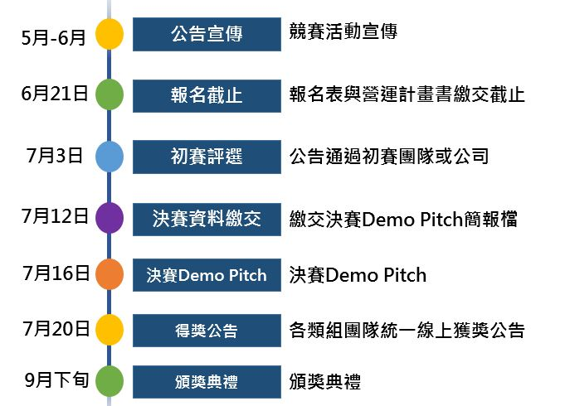
競賽流程 | 活動時程 | 說明事項
競賽報名 | 6/21(日)  24:00前 | - 創意式電梯簡報組繳交60秒影片(影片以不高於60秒為原則)  - 創新式新創團隊及主題式新創公司繳交報名表(含300字團隊簡介)與營運計畫書(頁數不超過30頁，並須上傳word及PDF兩種格式)
公布初審名單 | 7/3(五)  24:00前 | 桃園市政府青年事務局及國立中央大學產學營運中心網站公告
決賽簡報繳交 | 7/12(日)  24:00前 | - 通過初審團隊須繳交決賽Demo Pitch簡報檔  - 創意式電梯簡報組僅需參加初賽階段並選出10組團隊
決賽  Demo Pitch | 7/16(四) | 每組簡報時間8分鐘
獲獎名單 | 7/20(一) | - 採線上公告獲獎名單(創意式電梯簡報組、創新式新創團隊組、主題式新創公司組)  - 依報名資格可跨組同時報名「創意式電梯簡報」，惟同時獲獎時，以獎金高者為獲獎獎項
頒獎典禮 | 9月下旬 | 頒獎典禮預計9月下旬於「Computex Innovex 2020」展覽舉行

- 2020「新創千里馬創業競賽暨新創參展」線上說明會
線上說明會內容
辦理時間：預定5月22日
說明內容：
1.競賽選拔機制(流程)說明
2.獲獎團隊參加國際市場培訓課程規劃
3.獲獎團隊參加COMPUTEX&InnoVEX新創展覽遴選方式
4.競賽鏈結相關新創資源
報名網址：將於本中心官網「新創千里馬競賽網頁」公告
請掃描QR CODE或連結網址http://bit.ly/2H1TB40
- 競賽報名與資料繳交
- 109年05月12日(二)至109年06月21日(日)24:00止
- 文件電子檔請於本中心官網「新創千里馬競賽網頁」下載
- 各類別繳交資料：
競賽類別 | 繳交資料
創意式  電梯簡報 | 60秒Youtube短片連結(不高於60秒)，瀏覽權限設定為不公開。
創新式  新創團隊 | 附件一、創意式新創團隊報名表(含300字團隊簡介)  附件三、營運計畫書
主題式  新創公司 | 附件二、主題式新創公司(含300字團隊簡介)  附件三、營運計畫書
- 填寫注意事項：
文件 | 注意事項
報名表 | (1)檢附團隊學生證(正/反面)或畢業證書，若非學生之組員則提供身分證。  (2)公司則需另檢附主管機關營利事業登記證，或主管機關核發之核准函及設立登記事項表。  (3)桃園三個青創基地(青創指揮部、安東青創基地或新明青創基地)之進駐團隊與廠商，需檢附進駐證明資料。
300字團隊簡介 | 簡介文字限制於300字內。
營運計畫書 | 撰寫內容參考附件範例，格式A4紙大小、字體12號標楷體、1.5倍行距，建議不超過30頁，上傳之格式為Word及PDF兩者皆需要。
- 報名截止期限後，若發現報名表與營運計畫書繳交資料不完整，應由參賽團隊自行負責，並取消參賽資格，不予另行通知與補件。另06月21日(日) 24:00報名截止後不得新增或更換組員。
三、決賽入選名單公布
- 109年07月03日(五)24:00前，於桃園市政府青年事務局網站及國立中央大學產學營運中心網站：http://bit.ly/2H1TB40，並以Email通知入選團隊。
- 創意式電梯簡報組僅需參加初賽階段，並遴選出10組獲獎團隊。
四、決賽Demo Pitch繳交資料與繳交期限
- 預定109年07月16日(四)進行每組Demo Pitch評審。
- Demo Pitch簡報內容不超過15頁，須提供兩種檔案格式(PPT及PDF)，並於109年07月12日(日)24：00前繳交，逾期不予補件。
- 採線上公告決賽獲獎名單(創意式電梯簡報組、創新式新創團隊組、主題式新創公司組)。
五、頒獎典禮
預計於「Computex Innovex 2020」展覽頒獎，詳細時間地點會另行通知。

柒、競賽評選方式
- 審查方式：經資格審查後，評選分為初賽書面審查與決賽Demo Pitch兩階段，其中「創意式電梯簡報-青年創意組」僅須參加初賽階段。
- 評選標準：
- 創意式電梯簡報-青年創意組
初賽
評審項目 | 比重 | 評審重點
表達力 | 25% | 影片內容、口語表達、流暢度、準確性。
創新性 | 30% | 評比整體創業之原創性、創新性及獨特性。
可行性 | 25% | 產品技術或營運模式之可行性。
市場性 | 20% | 國內外市場應用性與發展性。
- 創新式新創團隊組、主題式新創公司組-初賽評審標準
初賽
評審項目 | 比重 | 評審重點
計畫書內容 | 30% | 以創業目標、計畫書架構、商業模式、營運模式、獲利能力、財務規劃、行銷策略與核心團隊，提供了解其創業之概念。
創新性 | 20% | 評比整體創業之原創性、創新性及獨特性。
可行性 | 25% | 創業構想、產品、技術或營運模式之可行性，是否具商業競爭及未來發展潛力之價值。
市場性 | 15% | 國內外市場應用性與發展性。
貢獻性 | 10% | 對社會、文化及生活之改善。
- 創新式新創團隊組、主題式新創公司組-決賽評審標準
決賽
評審項目 | 比重 | 評審重點
表達力 | 25% | 簡報內容、口語表達、準確性、時間掌控與流暢度。
創新性 | 20% | 評比整體創業之原創性、創新性及獨特性
可行性 | 35% | 創業構想、產品、技術或營運模式之可行性，是否具商業競爭及未來發展潛力之價值。
市場性 | 20% | 國內外市場應用性與發展性。

捌、優勝團隊獎金及新創展覽
- 競賽優勝獎項：
類別 | 組別 | 獎項
創意式  電梯簡報 | 青年創意組 | 潛力獎：共10名，獎金台幣5仟元
創新式  新創團隊 | 科技創新組 | 金獎：每組1名，獎金台幣3萬元  銀獎：每組1名，獎金台幣2萬5仟元  銅獎：每組1名，獎金台幣1萬5仟元  優選：每組2名，獎金台幣1萬元
 | 商業服務組
主題式  新創公司 | 主題創業組 | 金獎：1名，獎金台幣8萬元  銀獎：1名，獎金台幣5萬元  銅獎：1名，獎金台幣2萬元  優選：7名，獎金台幣1萬元
獎金發放注意事項：
【創意式電梯簡報】
- 獎金撥款時間，統一與新創團隊及主題式新創公司發放。
- 獎金需依綜合所得稅法規定扣繳稅款。
【創新式新創團隊、主題式新創公司】
- 得獎團隊需參加「前進國際市場培訓課程」至少2堂，才可獲得該獎項之全額獎金。
- 獎金統一於「新創展覽Pitch」結束後1個月內撥款。
- 獎金需依綜合所得稅法規定扣繳稅款。
- 前進國際培訓課程：透過國際培訓課程，提升創業團隊或公司商業模式之競爭能力，協助對接政府相關加速器單位，以鏈結國內外新創圈，加速新創事業之發展。
- 獲得金獎、銀獎、銅獎及優選獎項之團隊，須配合參加「前進國際市場培訓課程」，並於培訓課程開始前完成「前進國際市場培訓課程意向書」簽立。
- 得獎團隊參加培訓課程至少2堂，才可獲得該獎項之全額獎金。
- 執行單位依活動實際執行情形，保有培訓名額調整之權利。

- 新創展覽：協助團隊參加新創展覽，促成國內外創投資源關注，拓展市場交流機會。
- 競賽獲選拔優勝團隊，完成「前進國際市場培訓課程意向書」之簽立，並配合參加培訓課程至少2堂，始可參加「新創展覽Pitch」之遴選，本單位將遴選5組具潛力新創團隊參加新創展覽，並需簽訂「新創展覽同意書」且配合相關事宜。
- 團隊可以檢附參加桃園三個青創基地(青創指揮部、安東青創基地或新明青創基地)舉辦相關課程之證明給遴選委員納入評分參考。
- 經「新創展覽Pitch」之遴選團隊，需至少推派團隊1名參加新創展覽，如獲遴選團隊放棄參展，依情況照遴選評分高低依序遞補團隊。
- 預計新創展覽規劃及補助規定，請詳下表。
新創展覽
辦理時間：預定9/28-9/30 Computex Innovex 2020台北國際電腦新創科技展
規劃內容：
- 本執行單位經費支應新創展覽活動之費用(報名費、展位費、展位裝潢費及保險費)。
- 獲新創參展之團隊，需簽「新創展覽同意書」，如有終止或有參展人員未出席展覽之情事，新創公司/團隊須自行負擔相關費用之損失。
- 因新型冠狀病毒疫情變化不可預期，主辦單位保有最終修改、變更、活動解釋及取消本活動內容之權利。

玖、新創輔導資源
藉由提供新創輔導資源「新創培力工作坊」、「國際培訓工作坊」、「專家顧問諮詢輔導」、「創新創業講座」挹注創業競賽團隊或公司所需之創新創業能力加值，提升其創業整合及執行能力，增進創業成功率。
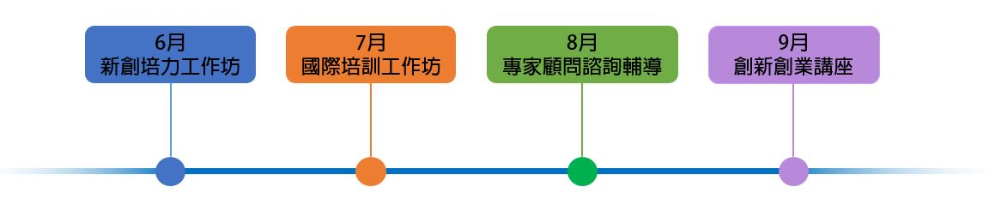
預計辦理月份 | 輔導資源 | 說明
6月份 | 新創培力工作坊 | 協助將創業構想轉化為創業營運計劃書之撰寫能力，引導業者重新理清「商業經營模式、市場定位、通路行銷、經費編列…」等面向，以達強化提案構想轉為計畫書之活動目標。
7月份 | 國際培訓工作坊 | 透過國際培訓課程，提升創業團隊或公司商業模式之競爭能力，協助對接政府相關加速器單位，以鏈結國際新創圈，加速新創事業之發展。
8月份 | 專家顧問諮詢輔導 | 引薦優秀創業團隊適合之外部資源，協助引導申請合適政府補助資源，運用各項政府補助資源，減輕創業初期資金壓力，全心投力公司營運經營，以創造並強化創業團隊的競爭優勢。
9月份 | 創新創業講座 | 舉辦產業研討會、技術論壇、講座、研發成果發表會，提供新創團隊或公司各種創業實務面上的需求，如產業分析、市場預測方法與實務、智財保護等主題，創業維艱，若懂得及早做好智財管理，不僅可避免侵權事宜，新創公司更可藉由專利申請，加速邁向成長茁壯，新創團隊都必須擁有智財管理與專利佈局的思維，才能藉由建立專利，來提高競爭力。
備註：因新型冠狀病毒疫情變化不可預期，主辦單位保有最終修改、變更、活動解釋及取消本活動內容之權利。

拾、參賽注意事項
- 參賽團隊所提供之各項資料內容（包括但不限於報名參賽資料、文字、照片、圖表、肖像、聲音、影片等），均應保證正確並與報名資料相符，不得涉及抄襲、剽竊、仿冒、翻拍、轉貼、或其他侵害他人權益之情事，且須符合現行法令及遵守著作權、專利權、商標權、肖像權、隱私權、個人資料保護等法律規定，亦無侵害他人其他權益之情事，如有文件及資料有不全、偽造或不實者，或違反本活動辦法及其他影響本活動公平性行為，經查證屬實，將由參賽公司及其成員自行負擔相關法律責任，並取消其參賽資格。如有得獎，將追回獎項、獎金及各項獎勵項目。
- 參賽團隊所提供之各參賽資料之著作權，歸屬參賽團隊或其成員所有，但參賽團隊及其成員知悉並同意主辦單位及執行單位，擁有利用權，包括得永久無償不限方式及地域自行或授權他人，將參賽公司所提供各項資料之全部或一部，進行公開發表、公開展示、重製、編輯、改作、散布、公開傳輸及播映等行為，並得以現在及未來發展之任何形式、方法、媒介、語言版本自由使用，且得製作發行任何衍生產品（包括但不限於：個別或集結成實體書籍報刊或電子數位出版品正式發行或供網站瀏覽、傳輸、下載等形式）。參賽團隊及其成員並同意對主辦單位及執行單位永久不行使著作人格權。
- 參賽團隊使用非原創素材時，應註明使用之素材來源，包括圖片（註明圖像光碟出版者、圖庫版權商、攝影者、出版商等）、音樂（註明音樂詞、曲作者、編曲者、演唱人、歌名及唱片發行公司）等相關資料。
- 競賽主辦單位具檢視競賽各項目資料之權利。
- 參賽團隊不得違反競賽規定，所提交之創業項目相關資料不得存在抄襲、盜用等不法現象，一經發現，即取消參賽資格。參賽項目涉及版權糾紛者，由參賽團隊自行承擔一切責任。
- 參賽團隊之內部分工或權益分配，若有任何爭執疑問，應由參賽團隊自行處理，主辦單位與協辦單位不涉入干預，亦不負相關責任。
- 參賽團隊未經主辦單位、協辦單位及其他參賽團隊之所有成員書面同意，不得轉讓本活動之權利與義務。
- 參賽團隊於本活動所提供之參賽資料均不退件，請自行保留原始檔備查。
- 參賽團隊須尊重評審之決議，且不得有請託、關說、利誘、威脅或其他干擾評審及評審程序之情事。
- 如有任何因電腦、網路、電話、技術或不可歸責於主辦單位之事由，而使參賽團隊及其成員所送出資料有遲延、遺失、錯誤、無法辨識或毀損之情況，主辦單位不負任何法律責任，參賽團隊及其成員亦不得因此異議。
- 為記錄本活動相關內容，參賽團隊及其成員同意主辦單位與執行單位有權拍攝（包括但不限於拍攝照片、側錄平面、動態花絮、平面及動態專訪等拍攝成果），或請參賽公司及其成員提供相關照片及動態影像。參賽團隊及所有成員同意無償授權主辦單位與執行單位及其關係企業，作為本活動舉辦、行銷宣傳推廣活動或進行結案報告等目的範圍內，進行公開發表、公開展示、重製、編輯、改作、散布、公開傳輸及播映等行為。參賽團隊及其成員同意永久不行使肖像權或其他類似之人格權。
- 本活動如遇不可抗拒之因素而更改相關內容及辦法，或有未盡之事宜，除依法律有相關規定外，主辦單位與執行單位將保留修改活動辦法、獎項內容與入選資格之權利，無須事前通知，僅於合理時間內儘速公布相關訊息於本活動相關網站。主辦單位與執行單位並有權對賽程及本活動所有事宜作解釋、異動、補充、裁決等相對應之調整或終止競賽。
- 參賽團隊完全本著自願原則參加本次競賽，均視為認同且願遵守本活動辦法及公告之相關規定，如對競賽有異議，主辦單位保留進一步補充本次競賽規定之意見及最後決定與解釋之權利。
- 此辦法之法律準據依中華民國法律。因本活動及辦法所生之任何爭議，以台灣桃園地方法院為第一審管轄法院。

拾壹、連絡方式
連絡窗口：賴先生、蔡小姐
連絡電話：（03）422-7151#27088
Contact Person：(Kevin Hsu)許先生（03）422-7151#27079
電子信箱：ncucaic@gmail.com
活動官網：http://bit.ly/2H1TB40

拾貳、附件
附件一、2020「新創千里馬創業競賽」創意式新創團隊報名表 (請至報名網址下載)
2020年「新創千里馬創業競賽」
創新式新創團隊 報名表
團隊名稱
參賽主題 |  | - 科技創新組  - 商業服務組
競賽題目
 | *姓名 | *就讀/畢業學校 | *系/所 |  | *聯絡電話 | *E-mail
組長  (一) | 例:林OO | OO大學 |  |  | 0933OOOOOO | OOO@ncu.edu.tw
 | 通訊地址 |  | (寄發參賽證書，請務必填寫詳細)
*組長需為全國大專院校在學生或五年內之畢業生(即104至108學年度)。
組員(二) | 例:陳OO
組員(三)
組員(四)
組員(五)
指導老師/業界導師(若無則免填)
*姓名 |  | *任職單位 | *身份 |  | *聯絡電話 | *E-mail
例: 陳XX |  | X大學X系/  公司名稱 | 職級
學生證/身分證
<組長>  學生證/身分證正面 |  |  |  | <組長>  學生證/身分證反面
<組員>  學生證/身分證正面 |  |  |  | <組員>  學生證/身分證反面
※表格可自行增列
組長若為五年內畢業生，請檢附畢業證書

創新式新創團隊-團隊簡介300字
團隊名稱
團隊簡介300字

附件二、2020「新創千里馬創業競賽」主題式新創公司報名表 (請至報名網址下載)
2020年「新創千里馬創業競賽」
主題式新創公司 報名表
公司名稱
參賽主題 |  | - 物聯網  - AR/VR/MR  - AI人工智慧  - 智慧機器人  - 智慧裝置  - 生技智慧醫療
競賽題目
 | *姓名 | *任職單位 | *身份 |  | *聯絡電話 | *E-mail
組長  (一) | 例:林OO | OO科技(股)  公司 | 業務經理 |  | 0933OOOOOO | OOO@ncu.edu.tw
 | 通訊地址 |  | (寄發參賽證書，請務必填寫詳細)
組員(二) | 例:陳OO | 公司單位 | 職稱
組員(三)
組員(四)
組員(五)
顧問(若無則免填)
*姓名 |  | *任職單位 | *身份 |  | *聯絡電話 | *E-mail
例: 陳XX |  | 公司名稱 | 職級/教授
身分證
<組長>  身分證正面 |  |  |  | <組長>  身分證反面
<組員>  身分證正面 |  |  |  | <組員>  身分證反面
※表格可自行增列
公司登記證明/桃園三大青創基地進駐證明

主題式新創公司-公司簡介300字
公司名稱
公司簡介300字

附件三、2020年「新創千里馬創業競賽」營運計畫書參考格式(請至報名網址下載)

2020年「新創千里馬創業競賽」
營運計畫書參考格式

團隊/公司名稱：
指導老師/顧問：
團隊成員： 、 、
、
競賽題目：

2020年「新創千里馬創業競賽」
營運計畫書摘要(範例)
本計畫書撰寫格式為 A4 紙、12 級以上字體，1.5倍行距，建議含圖片不超過30頁。本摘要僅供參考，其內容及編排形式不拘。
營運計畫書摘要
第壹章 創業機會與構想
一、過去的創業學習經驗
二、創業構想
第貳章 產品與服務內容
一、產品與服務內容
二、營運模式
三、營收模式
第參章 市場與競爭分析
一、市場特性與規模
二、目標市場
三、競爭對手與競爭策略分析
第肆章 行銷策略
一、目標消費族群
二、行銷策略
第伍章 財務計畫
一、預估損益表
二、預估資產負債表
第陸章 結論與投資效益
一、營運計畫之結論
二、效益說明
三、潛在風險
第柒章 參考資料
第捌章 附件

